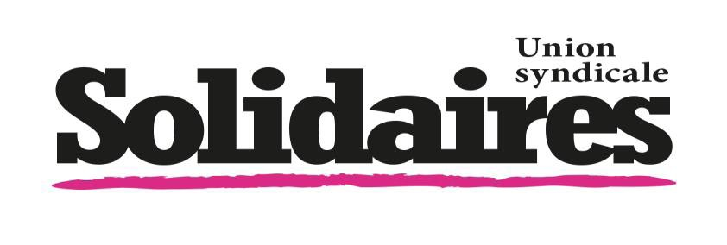
A l'attention de :

A Le / / 2015

Objet : Demande de subrogation du Congé Formation Economique Social et Syndical

Madame, Monsieur,
Dans le cadre de la formation économique, sociale et syndicale visée aux articles L.3142-7 et suivants du Code du travail, et notamment l’article L.3142-8 dudit code, nous vous demandons de bien vouloir maintenir la rémunération de M
à hauteur de 100% de la valeur brute pour la formation économique sociale et syndicale se tenant à pour l'absence du au

Le CEFI Solidaires (SIRET 50430758800021, 144 bd de la Villette 75019 Paris - cefi@solidaires.org), s’engage pour l'Union Syndicale Solidaires à rembourser l’entreprise des sommes engagées par votre entreprise.
Afin de permettre le remboursement des sommes avancées, l’entreprise adressera au CEFI Solidaires les pièces suivantes :
- L'attestation de participation du salarié à la dite formation ;

- Le document de l'entreprise récapitulant les sommes et cotisations effectuées à lui payer ;

Le règlement dudit montant s’effectuera par chèque ou virement à l’entreprise dans un délai de 30 jours à compter de la réception de la totalité des documents, sauf dispositions contraires dans le décret à venir.
Veuillez agréer, Madame, Monsieur, l’expression de nos sentiments distingués.

Le / la salarié-e Pour l'Union syndicale Solidaires Eric Beynel
